Ejercicio 7 – Mayor valor
Enunciado:
Realizar un algoritmo que pida 5 valores al usuario y luego informe cuál es el mayor de los ingresados.
Restricción:
La aplicación solo puede tener 2 variables.

Análisis
Entrada:
- Solicitar 5 valores al usuario.
Salida:
- Informar cuál es el mayor de esos valores.
Relación:
- Verificación de un número mayor.
- Actualización del número mayor en caso de ser necesario.
- Mostrar el valor mayor al finalizar.
- Estructura lógica:
  - si número > mayor entonces…
ESTRATEGIA:
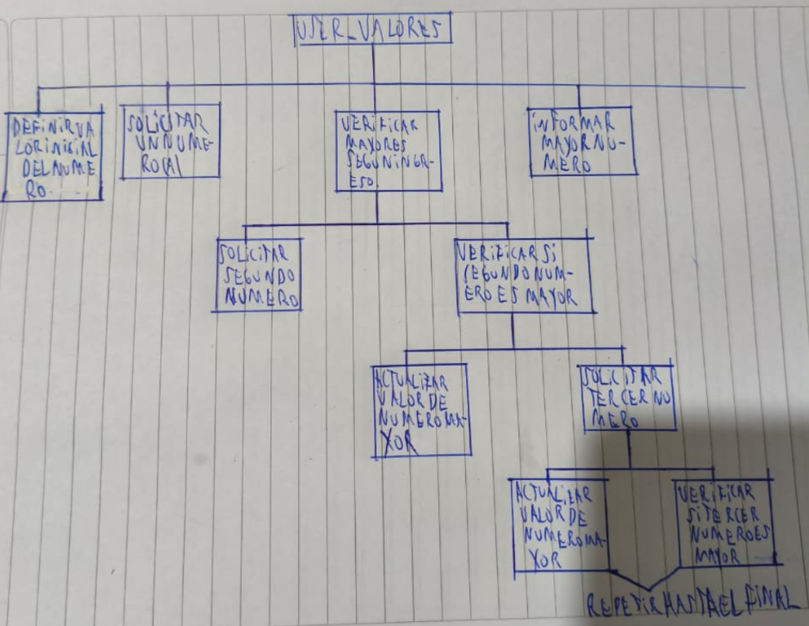

AMBIENTE:
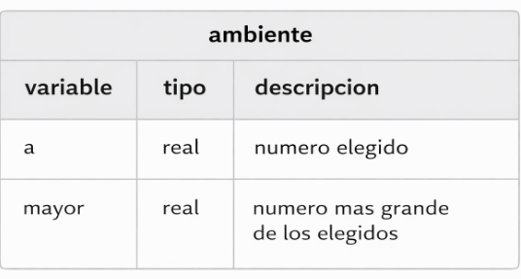
PSEUDOCODIGO:
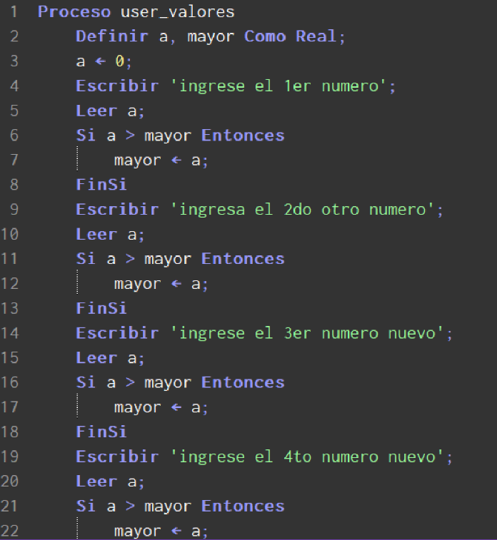
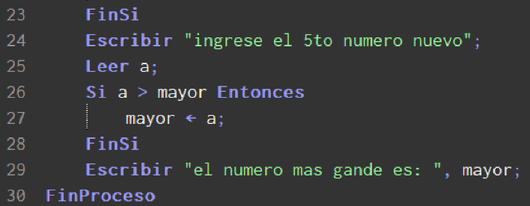

DIAGRAMA DE FLUJO:
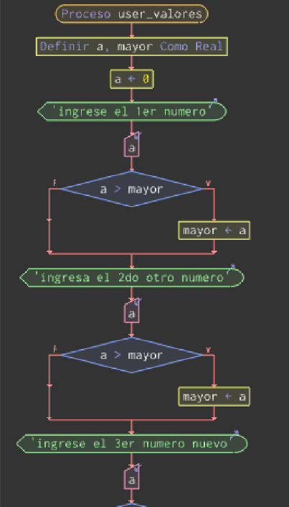
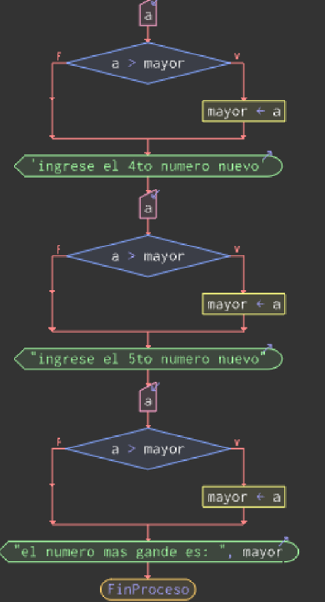

SEGUIMIENTO:

linea | a | mayor | salida
1
2
3 | 0
4 | 0 |  | "ingrese el primer numero"
5 | 20
6 | 20 |  | si a > mayor
7 | 20 | 20
8 | 20 | 20 | 20
9 | 20 | 20 | 20 "ingrese el segundo numero"
10
11 | 30 |  | 20 si a > mayor
12 | 30 | 30
13 | 30 | 30 | 30
14 |  |  | "ingresar el tercer numero"
15 | 35
16 | 35 |  | si a > mayor
17 | 35 | 35
18 | 35 | 35 | 35
19 |  |  | "ingresar el cuarto numero"
20 | 42
21 | 42 |  | si a > mayor
22 | 42 | 42
23 | 42 | 42 | 42
24 |  |  | "ingresar el quinto numero"
25 | 3
26 | 3 |  | si a > mayor
27 | 3 | 3
28 | 3 | 3 | 3
29 | 3 | 3 | 3 "el numero mas grande es", 42
30 | 3 | 3 | 3

